中国机器人教育联盟
ROBOC国际机器人创客等级测评考试（一级卷）
姓名：_______ 考号：________ 得分：________
（总分：100分）
- 单选题（共十八题）
- 有自锁功能的是什么组合？（ ）
A 棘轮棘爪 B 滑轮组合
C 杠杆组合 D 互锁组合
- 乐高当中最结实的结构是什么结构？( )
A 蜗轮蜗杆 B 互锁结构
C 棘轮棘爪 D 平衡原理
- 杠杆分为几种？( )
A 3种 B 4种 C 5种 D 2种
- 杠杆分为哪几种？( )
A 省力杠杆 费力杠杆 等臂杠杆
B 省力杠杆 既不省力也不费力杠杆 等臂杠杆
C 费力杠杆 省力杠杆
D 费力杠杆 等臂杠杆
5.投石器是什么杠杆( )
A 省力杠杆 B 费力杠杆
C 等臂杠杆 D 既不省力也不费力杠杆
6. 三角形有什么特点? ( )
A. 稳定 容易变形 B. 不稳定 容易变形
C. 稳定 不容易变形 D. 不稳定 不容易变形
7. 四边形有什么特点? ( )
A. 稳定 容易变形 B. 不稳定 容易变形
C. 稳定 不容易变形 D. 不稳定 不容易变形
8. 几个点可以确定一条直线？( )
A. 3条 B .1条 C. 2条 D. 4条
9. 齿轮的加速系统是什么齿轮带什么齿轮? ( )
A. 小齿轮带大齿轮 B. 大齿轮带小齿轮
C, 小齿轮带小齿轮 D 大齿轮带大齿轮
10. 涡轮蜗杆有什么特点? ( )
A. 减速系统 自锁作用 力气大
B. 减速系统 自锁作用
C. 加速系统 力气小
D. 加速系统 自锁作用 力气小
11. 三个齿轮中间的齿轮叫什么？有什么作用? ( )
A. 齿轮，加速
B. 滑轮，减速
C. 惰轮，不加速也不减速，改变齿轮传动的方向
D. 中齿轮，既不加速也不减速
12.地面越光滑摩檫力怎么样? ( )
A. 越小 B. 越大
C. 不变 D. 越大或越小
13.冠状齿轮和斜齿轮有什么作用? ( )
A. 加速 B. 减速
C. 改变齿轮传动的方向 D. 为了美观
14.独轮车用到了什么杠杆? ( )
A. 省力杠杆 B. 费力杠杆
C. 等臂杠杆 D. 省力杠杆与费力杠杆
15.小颗粒汉堡包结构中使用了几个薄片? ( )
A. 1个 B. 2个 C. 3个 D. 4个
16.插头装置的作用是什么? ( )
A. 装饰 B. 减速 C. 固定 D. 为了美观
17. 如图所示， 此时天平是平衡的， 若是拿掉天平右侧托盘中的一个圆球，下列关于天平的说法正确的是（ ）
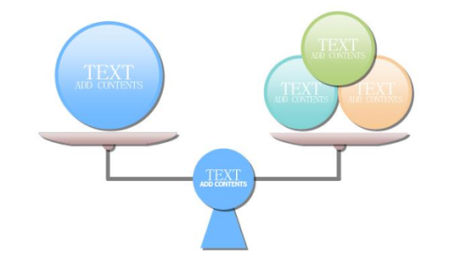
A. 天平左侧托盘下沉 B. 天平右侧托盘下沉
C.天平两侧的托盘不动 D.无法判断
18.下列物品中哪个运用了等臂杠杆？（ ）
A 钓鱼竿 B 筷子 C 钳子 D 天平
19.下列物品中哪个没有运用涡轮装置？（ ）
A 千斤顶 B 熔炼刚 C 开合桥 D 城门吊桥
20. 下面垃圾可以放入此垃圾桶（可回收）的是（ ）

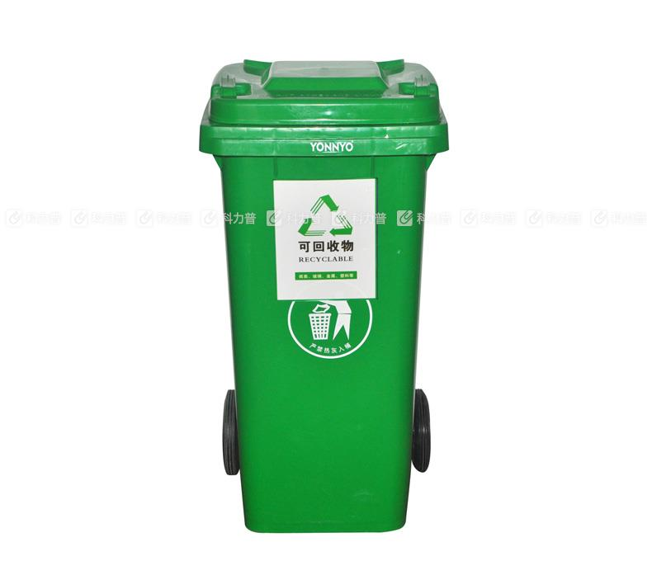
- 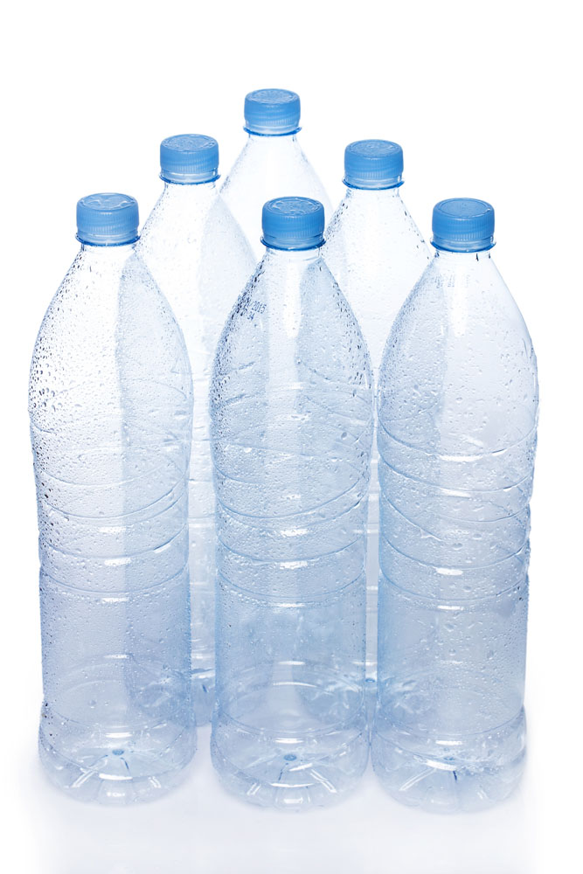 B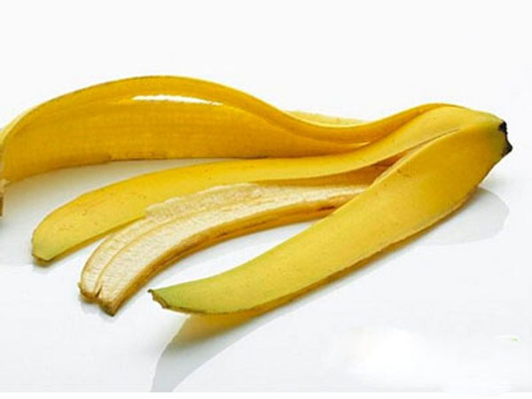
C 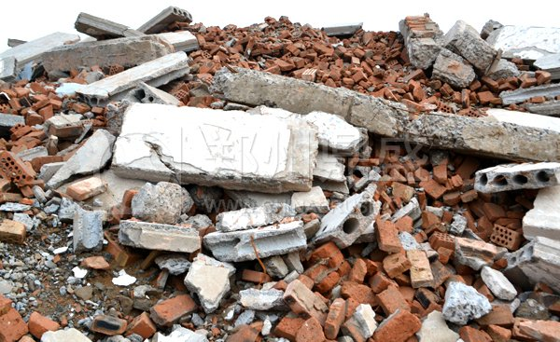 D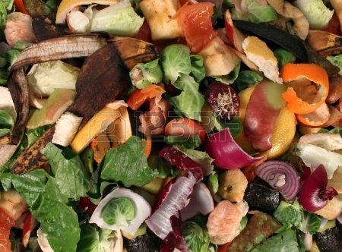

二、判断题
- 只有人形的机器人才能被称为机器人（ ）
- 跷跷板用到了杠杆原理中的省力杠杆。（ ）
- 坦克履带是增大了受力面积，减少摩擦力。（ ）
- 皮带传动有0与8两种形式。（ ）
- 齿轮传动不需要齿轮啮合在一起（ ）

